Исправления по замечаниям к ЛР4
Тема: расстояние кометы от Солнца по её координатам на небесной сфере. Исправления сделаны по примеру РПЗ из репозитория курса (reports/РПЗ Бромберг ИУ5-54Б). Для каждого замечания указано, что было и что сделано.
1. Скриншоты ЛР4
Замечание: скрины мелкие
Было: скриншоты Postman сняты во весь экран, текст запроса и ответа на листе получался мелким.
Сделано: скриншоты пересняты: в Postman увеличен размер шрифта и масштаб интерфейса, на каждом скриншоте оставлена только область запроса и ответа, без пустых частей окна.
Замечание: на каждом скрине почему заголовки не везде белые
Было: на части скриншотов была открыта вкладка Body или Params, и не было видно, передаётся ли заголовок Authorization.
Сделано: на каждом скриншоте Postman открыта вкладка Headers, и у заголовка Authorization со значением Bearer и JWT стоит белая галочка — заголовок включён. На запросах гостя галочка снята, и это тоже видно.
Замечание: и где разглядеть, сделать шестерёнку
Сделано: масштаб увеличен через настройки Postman (шестерёнка в правом верхнем углу → Settings → General → размер шрифта редактора) и сочетанием Ctrl и «+», поэтому текст запросов, заголовков и ответов читается.
Вставить пример переснятого скриншота Postman: вкладка Headers, Authorization с белой галочкой, крупный шрифт
Рисунок 1 – запрос в Postman: заголовок Authorization включён, шрифт увеличен

2. Диаграмма последовательности
Замечание: нормальный масштаб; перенос текста линий жизни; зачем столько писать
Было: диаграмма шириной около 1100 точек, длинные имена линий жизни в одну строку, в сообщениях — полные адреса с /api и длинные списки аргументов, ответы — целые фразы.
Сделано: диаграмма уменьшена до 600 точек по ширине и стала компактнее по высоте, имена линий жизни переносятся на две строки («Фронтенд (создатель)»). Сообщения сокращены по примеру: адреса без /api и без фигурных скобок, только ключевые аргументы (например, PUT /comets/id/publish(description, period, eccentricity)), ответы — коротко: «JWT», «JSON Список комет», «JSON Черновик».
Замечание: поменяй местами линии жизни
Сделано: порядок линий жизни как в примере: «Фронтенд (создатель)», «: Домен users», «: Домен comets» — первым идёт домен пользователей, к которому обращается первое сообщение (вход).
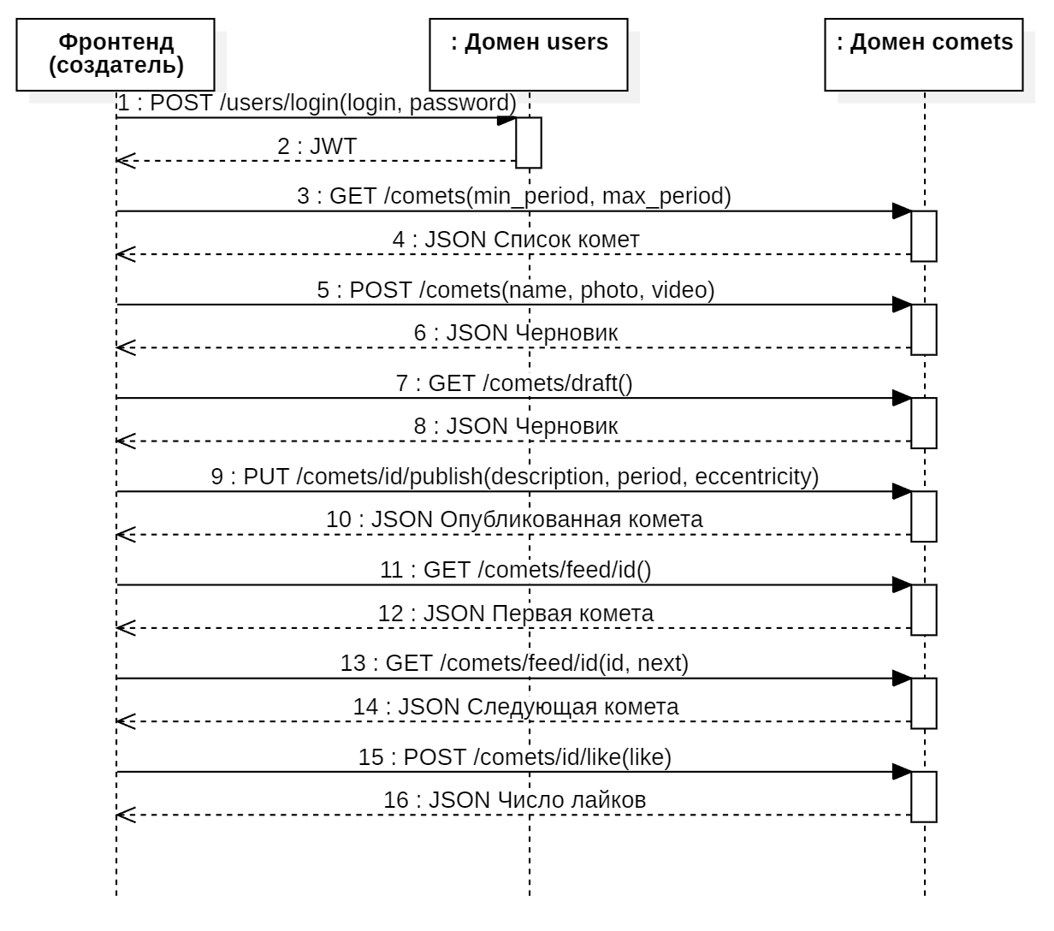Рисунок 2 – диаграмма последовательности после исправления

3. Диаграмма классов
Замечание: методы не делать такие широкие, всё сократить; покомпактнее
Было: методы с полными адресами и параметрами, например +PUT /api/comets/{id}/publish(comet_description, orbital_period, orbit_eccentricity), из-за чего домен был шириной больше половины листа.
Сделано: по примеру методы записаны коротко, без /api и без параметров: +PUT /comets/id/publish(). Ширина домена уменьшилась почти в три раза, диаграмма стала компактнее.
Замечание: интерфейсы исправить по примеру; связи не ломаные
Было: связи от страниц к интерфейсам шли ломаными линиями под прямыми углами через общую шину, связи таблиц тоже были ломаными.
Сделано: интерфейсы оформлены как в примере: у каждого домена свой интерфейс — «API comets» и «API users», страницы подключаются к интерфейсу своего домена, а домены веб-сервиса его реализуют. Все связи на диаграмме — прямые линии без изломов, в том числе связи таблиц: comet_likes расположена над таблицами comets и users, поэтому все три связи с кратностями прямые. Диаграмма по-прежнему одна и вертикальная: сверху страницы, ниже интерфейсы, домены, модели и таблицы БД.
Замечание: страницы сделать шахматно
Сделано: страницы «Лента комет», «Плитка комет», «Добавление кометы» и «Аутентификация» расположены в шахматном порядке — через одну со смещением вниз. Связи от страниц к интерфейсам проходят между соседними страницами и не пересекают их.
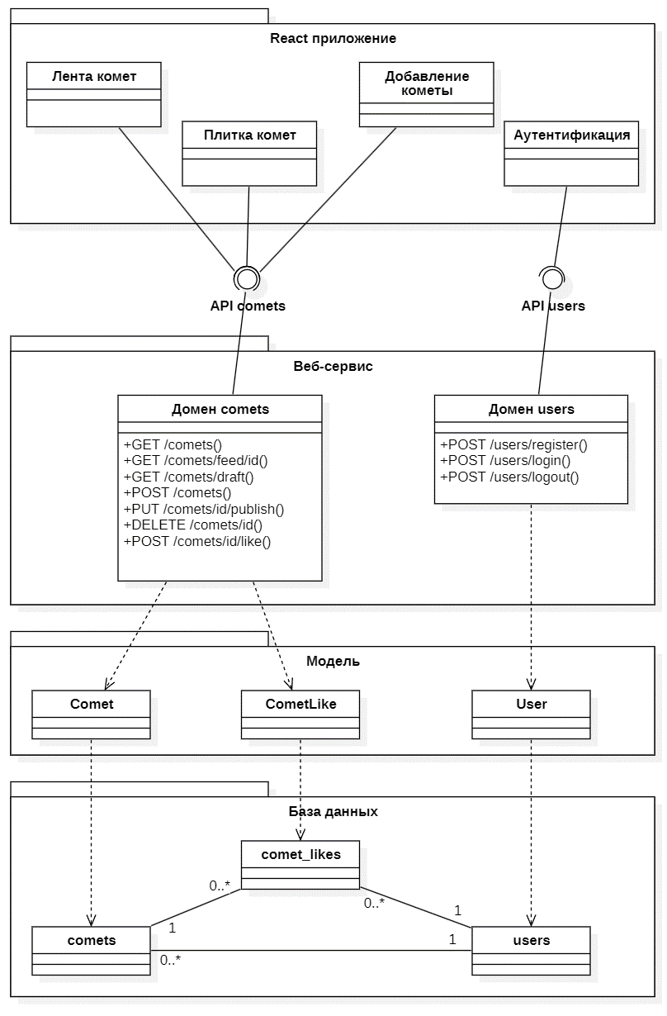Рисунок 3 – диаграмма классов после исправления

4. ТЗ и РПЗ
Замечание: расчёт в РПЗ и в 5-й лабе
Было: в ТЗ требования к серверу были указаны без расчёта.
Сделано: в РПЗ в разделе «Архитектура» добавлен расчёт аппаратных требований по формулам (1)–(9) с нашими данными: число комет в сутки, RPS по количеству запросов на диаграмме последовательности (8 запросов на комету), число ядер, оперативная память, размер записей таблиц comets и comet_likes в байтах по каждому полю, прирост БД за год и объём диска на 5 лет. Результат (1 ядро, 4 ГБ, 14 ГБ) перенесён в раздел 5 ТЗ. Этот же расчёт войдёт в отчёт по ЛР5.
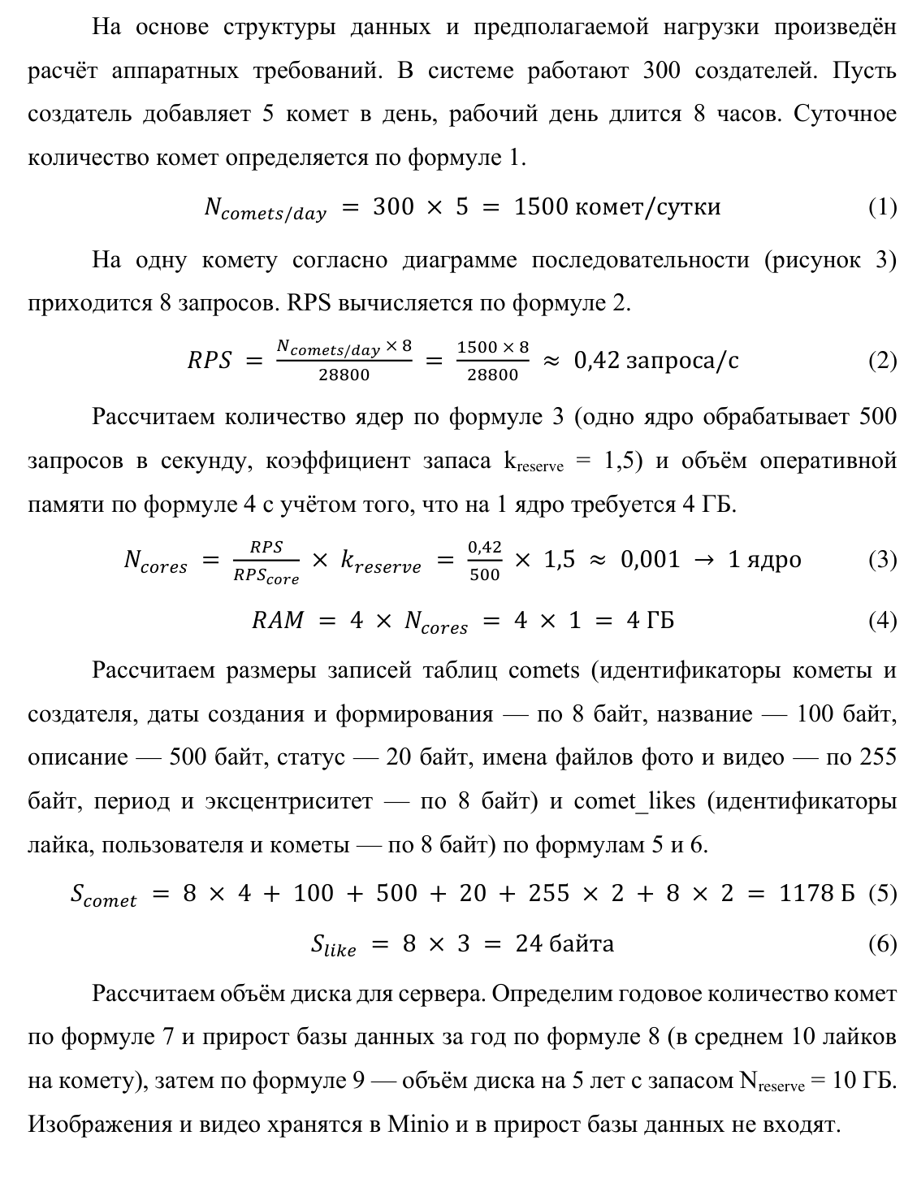
Рисунок 4 – расчёт аппаратных требований в РПЗ, формулы (1)–(6)
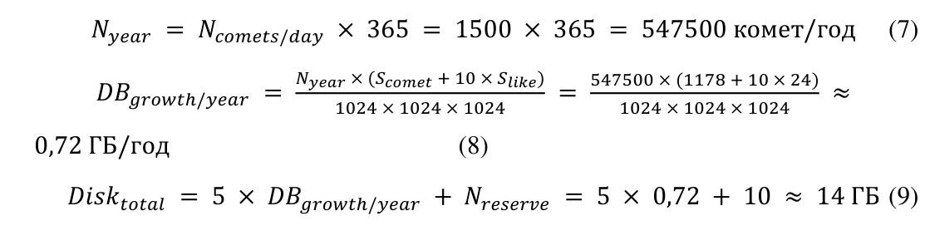
Рисунок 5 – расчёт объёма диска, формулы (7)–(9)
Замечание: цель по примеру и назначение
Сделано: цель записана одним абзацем по шаблону примера: «Необходимо разработать систему, включающую в себя веб-сервис и веб-приложение, которая позволит гостям …, а создателям …». Назначение разработки описывает, для чего система и что может каждая роль.
Замечание: оформление очень плохое в ТЗ; подпункты и т. д.
Сделано: ТЗ переоформлено по примеру и ГОСТ: шрифт 14, полуторный интервал, абзацный отступ 1,25 см, выравнивание по ширине. Разделы как в примере: 1 Цель, 2 Назначение разработки, 3 Стадии и этапы разработки, 4 Требования к функциональным характеристикам, 5 Требования к составу и параметрам технических средств, 6 Требования к информационной и программной совместимости. Подпункты пронумерованы автоматической многоуровневой нумерацией Word (4.1, 4.1.1, 4.2.2.1). Для каждой страницы указано, кому доступна, что отображает и какие действия есть, со ссылками «вызов метода 4.1.x» и «переход на страницу 4.x». Таблица методов в приложении Б пронумерована так же (4.1.1–4.1.10), входные и выходные данные записаны JSON-объектами с типами.
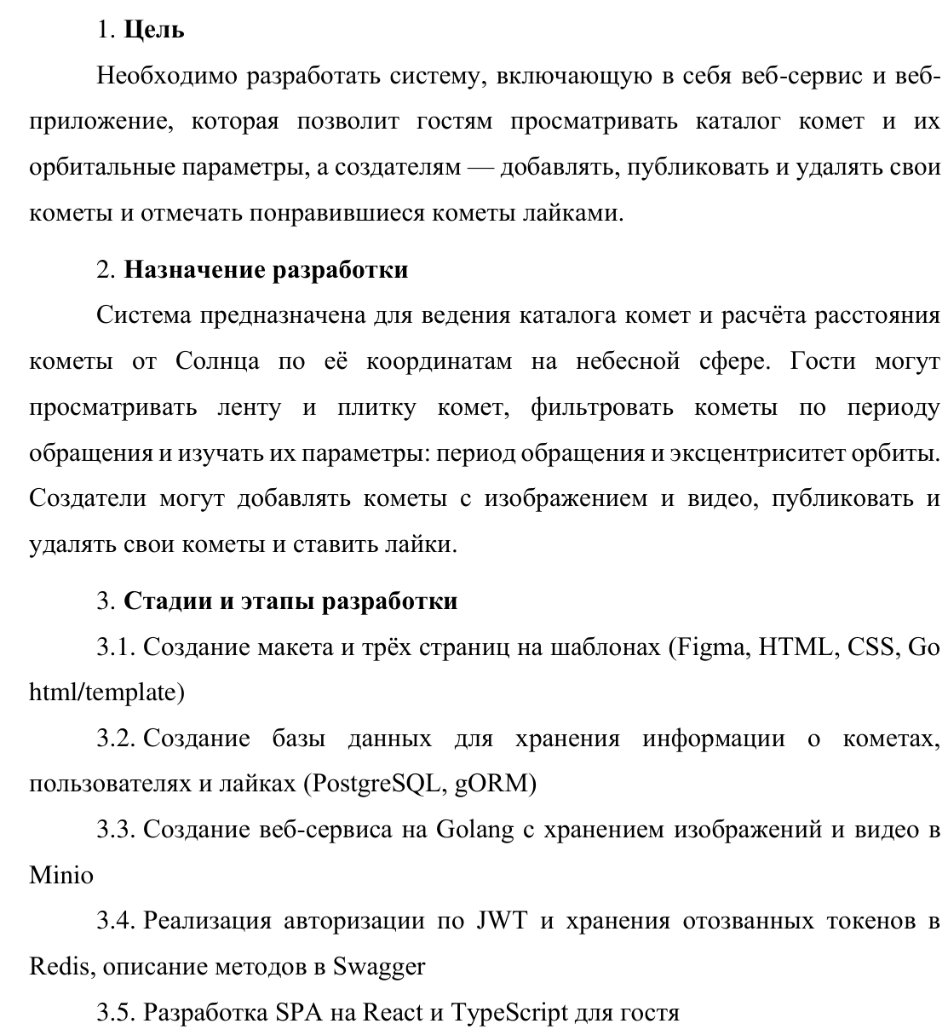
Рисунок 6 – ТЗ: цель, назначение, стадии и этапы разработки
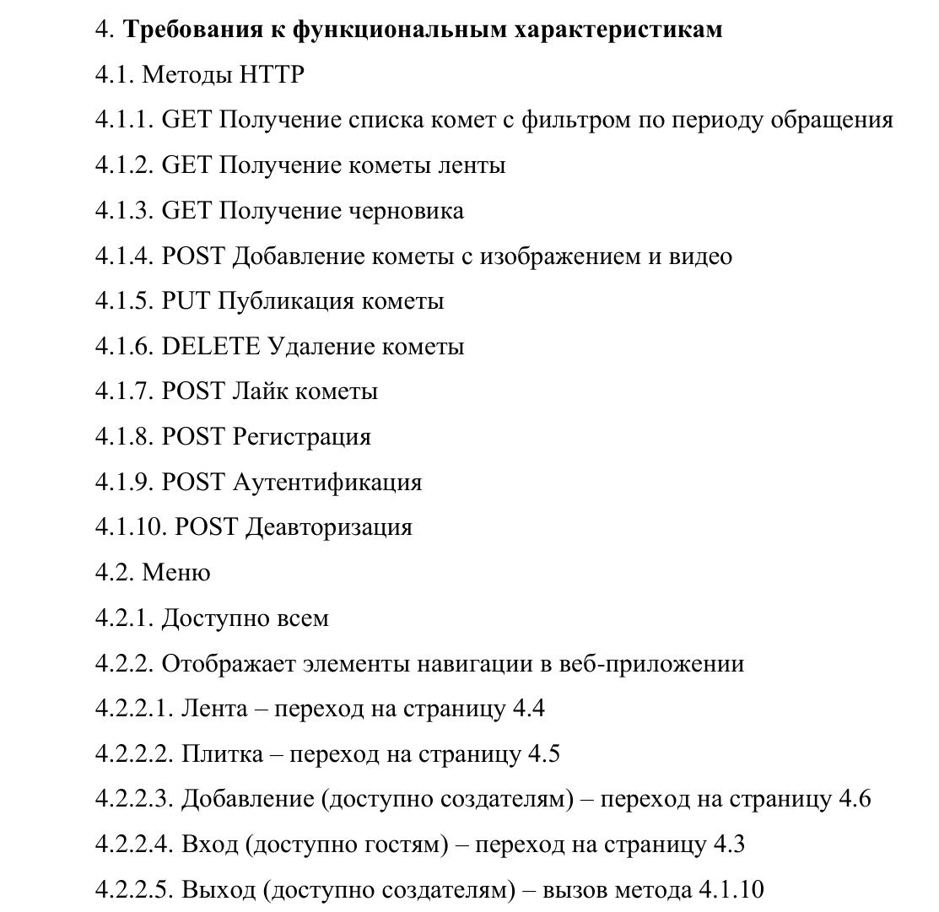
Рисунок 7 – ТЗ: многоуровневые подпункты функциональных требований
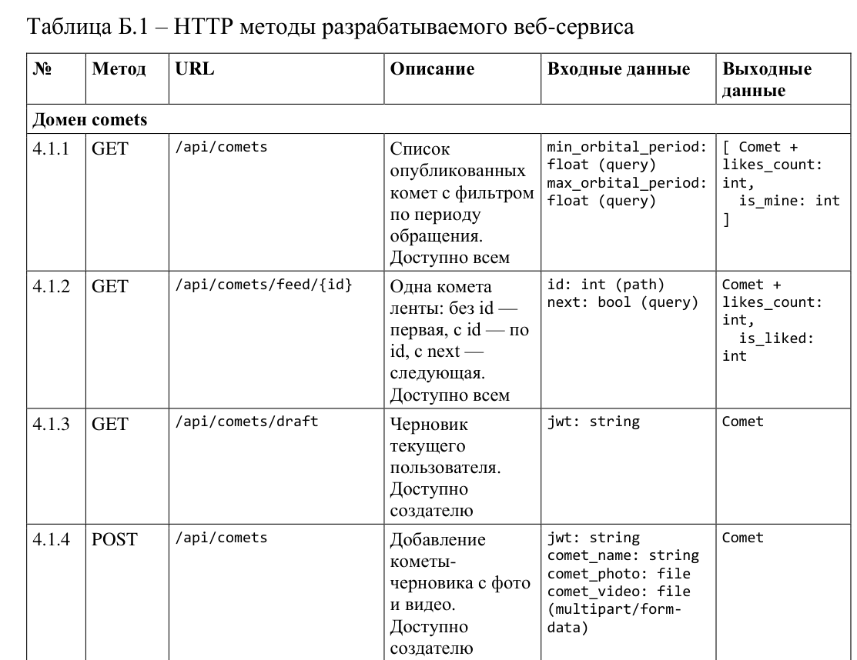
Рисунок 8 – приложение Б: таблица методов с нумерацией 4.1.x

